01.04.2020 r.
Poznajemy nazwy części ciała i słuchamy historyjki.
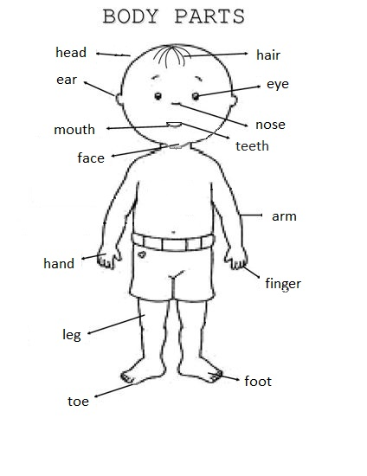
Posłuchaj wymowy słówek „części ciała” w języku angielskim, a następnie powtórz:
https://www.youtube.com/watch?v=vAeX_-3Wblo
Posłuchaj piosenki o częściach ciała, zaśpiewaj i zatańcz razem z muzyką:
https://www.youtube.com/watch?v=h4eueDYPTIg
Odsłuchaj historyjkę o częściach ciała:
https://www.youtube.com/watch?v=_ZL-CK4Y4Rk

02.04.2020 r.
Poznajemy nazwy części twarzy i śpiewamy piosenkę o misiu Chunky.
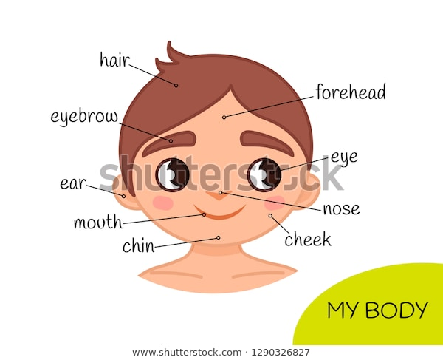
- Wykonaj zadanie na stronie: ćwicz wymowę i pisownię słówek zdobywcywiedzy.pl
https://zdobywcywiedzy.pl/platforma/kurs/4729/czesci-ciala-po-angielsku-czesci-ciala-asi
należy wcisnąć pole na niebieskim tle z napisem: Uruchom ćwiczenie w wersji demonstracyjnej.
- Zgadywanka – gdzie ukrył się nos?
https://zdobywcywiedzy.pl/platforma/kurs/6587/zabawa-online-jezyk-angielski-gdzie-ukryl-sie-nos
- Posłuchaj piosenki:
https://www.youtube.com/watch?v=hD1kDoXuvws
03.04.2020
Uczymy się określać swoje emocje oraz emocje innych osób.
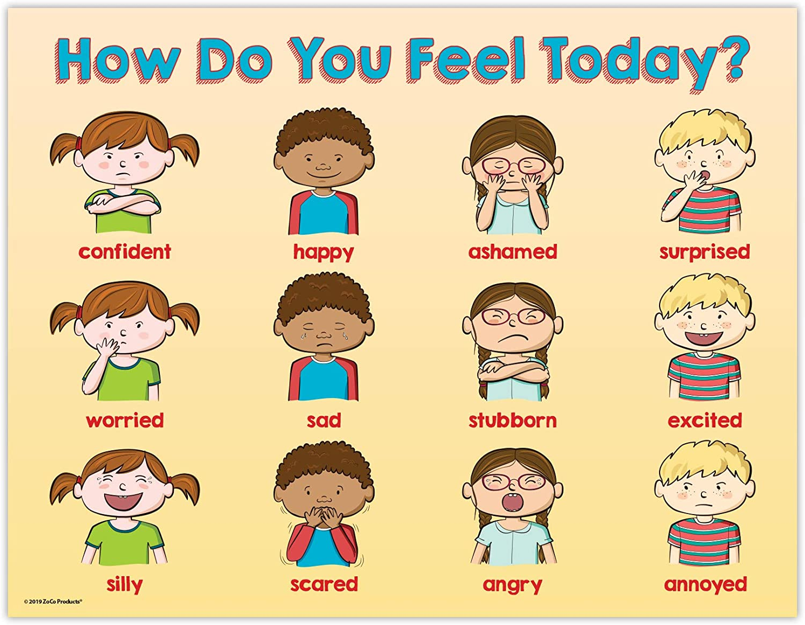
- Posłuchaj wymowy słówek oraz piosenki:
https://www.youtube.com https://www.youtube.com/watch?v=eMOnyPxE_w8/watch?v=zEk48QQSPo4
- Narysuj jaki masz dzisiaj humor.

Bardzo proszę Was o przesyłanie zdjęć z wykonanymi zadaniami, możecie również nagrać filmik z wymową poznanych słówek i tańcem na mój adres e-mail: jodlowska22@gmail.com.

